** 9.1 压强（学案）**

**【学习目标】**

1. 能通过实验探究压力作用的效果跟压力的大小和受力面积的关系。

2. 能描述压强概念的建立过程。

3.能熟练写出压强公式、单位，并能用压强公式进行简单计算。

【**学习重点**】

压强概念的形成过程。

**【学习难点】**

压强概念的形成过程。

**【定向自学-独思】**

**一、压力**

作图

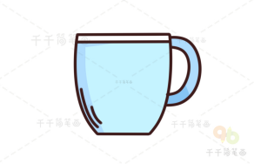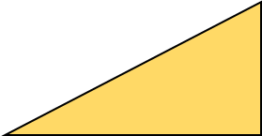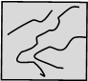

①茶杯对桌面的压力 ②图钉尖对墙面的压力 ③木块对斜面的压力

**1.压力**

定义：________作用在______________的力叫做压力。

压力三要素：

①压力的方向：

②压力的作用点：

③压力的大小：

**注意：**压力的大小并不一定等于重力的大小。只有当物体______________________时，物体对支持面的压力大小才等于物体所受的重力大小。

【思考】压力的作用效果与哪些因素有关？

【做一做】用两个手指挤压铅笔的两端，使铅笔保持静止。体验两指头的感觉？观察两个手指的凹陷程度相同吗？适当加大力度重复以上操作，感觉如何？

【分析】①因为两个指头受到的压力 ，受力面积 （均选填“相等”或“不相等”），与笔尖接触的手指受力面积（接触面积）小，感觉力的作用效果更显著。

②当加大用力时，受力面积不变，力越大，感觉效果更 。

由以上实验进行猜想，压力的作用效果可能与_____________和____________有关。

**【合作研学-辩思】**

**探究实验——探究影响压力作用效果的因素**

【探究一】压力的作用效果与压力大小的关系；【探究二】压力的作用效果与受力面积的关系。

【设计实验】

1. 如何体现压力作用效果？
2. 如何改变压力大小和受力面积？
3. 设计实验和进行实验时要控制哪些变量？

【实验方法】_________、_______________

【实验装置】形变显著的物体（海绵）、压力小桌、砝码。

【进行实验与收集证据】

**探究一**

|  |  |  |  |  |
| --- | --- | --- | --- | --- |
| 实验 | 压力大小 | 受力面积 | 海绵凹陷程度  （深/较深/浅） | 压力作用效果  （明显/较明显/不明显） |
| 甲 | 小（小桌） | 小（桌腿） |  |  |
| 乙 | 大（小桌+砝码） | 小（桌腿） |  |  |
| …… | …… | …… | …… | …… |

**实验结论一：**对比实验____和____，压力的作用效果与压力的大小有关，在_____________时，压力越_____，压力的作用效果越明显。

**探究二**

|  |  |  |  |  |
| --- | --- | --- | --- | --- |
| 实验 | 压力大小 | 受力面积 | 海绵凹陷程度  （深/较深/浅） | 压力作用效果  （明显/较明显/不明显） |
| 乙 | 大（小桌+砝码） | 小（桌腿） |  |  |
| 丙 | 大（小桌+砝码） | 大（桌面） |  |  |
| …… | …… | …… | …… | …… |

**实验结论二：**对比实验____和____，压力的作用效果与受力面积的大小有关，在__________时，受力面积越___，压力的作用效果越明显。

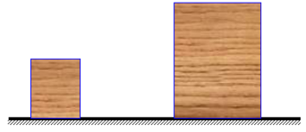【交流讨论】比较下列物块对桌面的压力作用效果

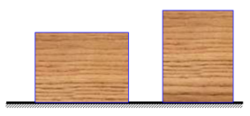 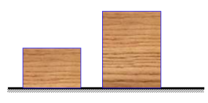

F1=100N F2=200N F1=200N F2=200N F1=150N F2=200N

S1=2m2 S2=2m2 S1=3m2 S2=2m2 S1=1m2 S2=4m2

**【精讲领学-导思】**

**压强**

通过前面的探究实验，比较压力作用效果的方法有：

①受力面积相同，比较__________ ②压力大小相同，比较_________.

如果压力大小和受力面积都不同（如图丙），你能否比较压力作用的效果吗？

新的物理量——压强

**1.压强**

（1）物理意义：表示 的物理量，数值上等于___________________。

（2）定义：物体所受压力的大小与受力面积 叫做压强。

（3）公式： 压强= *p*=

适用范围：这是压强的定义式，适用于所有物体间的压强计算，无论气体、固体、液体。

（4）单位：压强的国际单位是帕斯卡，简称帕，符号是Pa。

1Pa=1 。1Pa表示1m2面积上 。

Pa是一个很小的单位，一张报纸平放时对桌面的压强约 Pa。

**【展示激学-拓思】**

水平桌面上放一本书，书受到的重力为3N，与桌面的接触面积为5×10-2 m2，计算书对桌面的压强。

**【反馈固学-创思】**

1．图中正确表示压力示意图的是（ ）

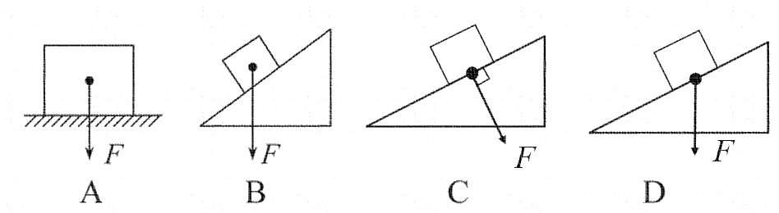

2. 下列压强大小最接近1Pa的是（　　 ）

A．人站立时对水平地面的压强 B．一张图画纸平放时对水平桌面的压强

C．打针时注射器针尖对皮肤的压强 D．推土机推土时履带对水平地面的压强

3. 如图1所示，水平雪地上，穿着滑雪板的芳芳总质量为65 kg，没有陷入雪地；而穿着运动鞋的小明总质量为50 kg，却深陷雪地。下列说法正确的是 （ ）

A．芳芳对雪地的压力比小明的小

B．芳芳对雪地的压力和小明一样

C．芳芳对雪地单位面积的压力比小明的小

D. 受力面积和压力都不等，无法比较谁对雪地的压强大

图1 图2

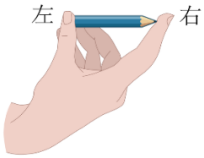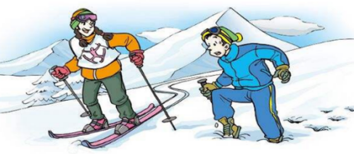

4. 如图2所示，用拇指与食指压一支铅笔的两端，两个手指受到的压力______(选填“拇指大”、“食指大”或“一样大”，下同)，两个手指受到的压强______，这是由于压力一定时，_______，受到的压强越大的缘故。若拇指受到的压力为2N，笔尖的受力面积为0.5mm2，则食指受到的压强为____Pa。

5. 如图3所示，长木板重10N，底面积为10-2m2，现将其底面积的2/3 与水平桌面接触，木板静止时对桌面的压强为________Pa；在水平外力作用下推动木板缓慢向左运动，直至木板全部移到桌面，在这个过程中，木板对桌面的压强_____.

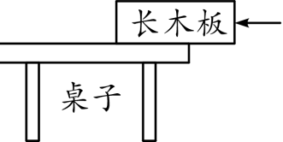

图3

6. 在探究“影响压力作用效果的因素”时，小明同学利用小桌、海绵和砝码等器材进行了如图所示的实验。

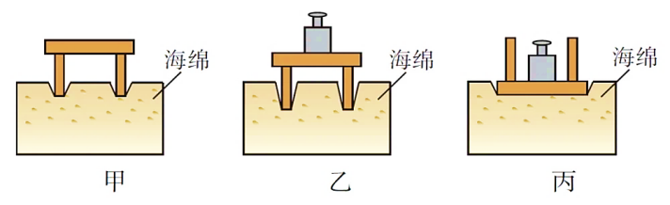

①该同学是通过_____________来判断压力作用效果的。

②比较乙与丙两图可得到的实验结论是：当压力一定时，__________。

③此实验______（选填“能”或“不能”）用硬纸板代替海绵，原因是_______。

④此实验中主要运用的科学探究方法有_________和________。